# **Лабораторная работа № 10**

**Тема:** Разработка и тестирование программ для обработки строк на языке С#.

**Цель работы:**

1. формирование навыков разработки и кодирования программ на языке С# для обработки строк;
2. изучение основных приемов и функций для обработки строк в языке C#/

**Оборудование:**

1. ПК
2. Программное обеспечение: ОС Windows, среда Visual Studio.Net

**Ответы на контрольные вопросы:**

1. В языке C# для обработки текстовой информации используются различные средства, включая типы данных, методы класса System.String и System.Text.StringBuilder, регулярные выражения, классы для работы с файлами и папками, а также методы для форматирования и манипуляции текстом.

2. Символьный тип char предназначен для представления одиночного символа в кодировке Unicode. Он относится к классу System.Char в пространстве имен System.

3. Некоторые методы класса System.Char:

- IsDigit(): Проверяет, является ли символ цифрой.

- IsLetter(): Проверяет, является ли символ буквой.

- IsLetterOrDigit(): Проверяет, является ли символ буквой или цифрой.

- ToUpper(): Преобразует символ в верхний регистр.

- ToLower(): Преобразует символ в нижний регистр.

- Equals(): Сравнивает символы на равенство.

- CompareTo(): Сравнивает символы для определения их относительного порядка.

4. Тип string относится к классу System.String в пространстве имен System.

5. Некоторые методы класса System.String:

- Length: Возвращает длину строки.

- Substring(): Возвращает подстроку из строки.

- IndexOf(): Возвращает индекс первого вхождения подстроки.

- LastIndexOf(): Возвращает индекс последнего вхождения подстроки.

- Replace(): Заменяет все вхождения указанной подстроки на другую подстроку.

- Split(): Разбивает строку на массив подстрок по заданному разделителю.

- ToLower(): Преобразует строку в нижний регистр.

- ToUpper(): Преобразует строку в верхний регистр.

- Concat(): Объединяет строки в одну строку.

6. В C# отсутствует класс BuilderString. Возможно, вы имели в виду класс StringBuilder, который относится к классу System.Text.StringBuilder в пространстве имен System.Text.

7. Некоторые методы класса System.Text.StringBuilder:

- Append(): Добавляет текст в конец строки.

- Insert(): Вставляет текст в указанную позицию строки.

- Remove(): Удаляет заданное количество символов из строки.

- Replace(): Заменяет все вхождения указанной подстроки другой подстрокой.

- ToString(): Преобразует StringBuilder в обычную строку.

**Ход работы:**

1. Разработать алгоритм задачи и представить его в виде схемы программы
2. В Блокноте или в другом текстовом редакторе создать файл с программой
3. Используя средства Денвер выполнить тестирование и отладку программу
4. Результаты представить в виде отчета
5. Сделать вывод о проделанной работе

**Замечание**. При решении задач следует руководствоваться правилом: если в строке должны производится изменения, то лучше пользоваться классом StringBuilder ; если необходимо разбивать строки на слова, то классом String. При решении некоторых задач, потребуется использовать оба класса.

**Задание на лабораторную работу:**

Дана строка, состоящая из русских слов, разделенных пробелами (одним или несколькими). Вывести строку, содержащую эти же слова (разделенные одним пробелом), но расположенные в обратном порядке.

**Листинг с исходным кодом**

using System;

class Program

{

static void Main()

{

string text = "Словами русскими строка дана";

string Text2 = ReverseWords(text);

Console.WriteLine(text);

Console.WriteLine(Text2);

Console.ReadKey();

}

static string ReverseWords(string text)

{

string[] words = text.Split(new char[] { ' ' }, StringSplitOptions.RemoveEmptyEntries);

Array.Reverse(words);

return string.Join(" ", words);

}

}

**Результаты тестирования**

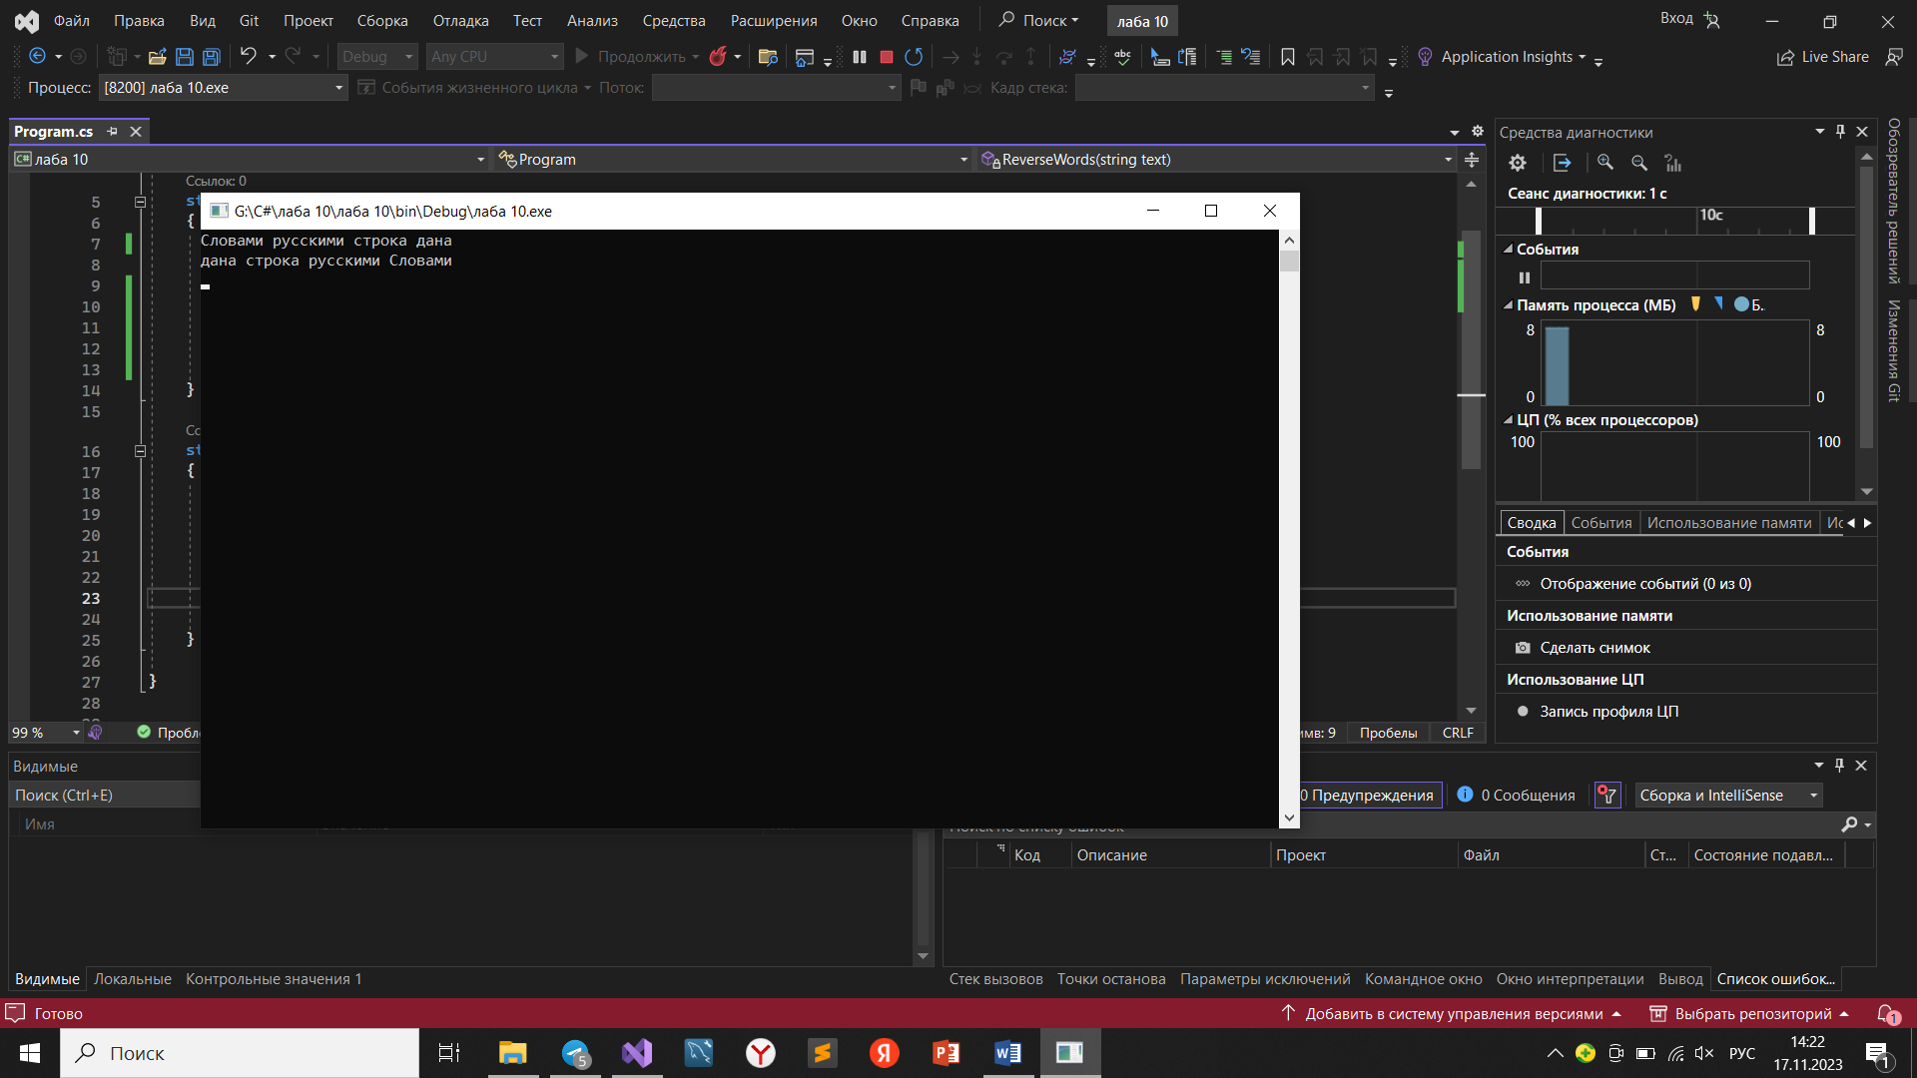

**Вывод по работе:**